5.8日值日汇总

亮点：

1、11：40，一3，5，6班虽无教师在场，但很安静，同学们在认真完成作业或安静看书，一年级其他班均有老师到班组织相关活动

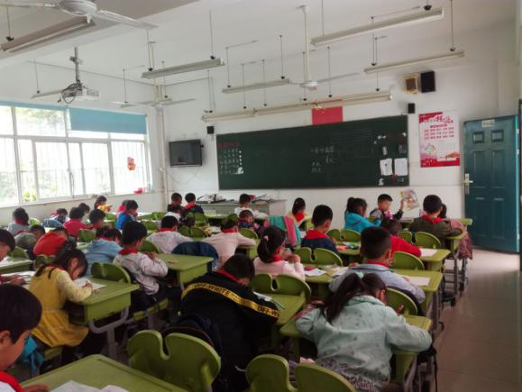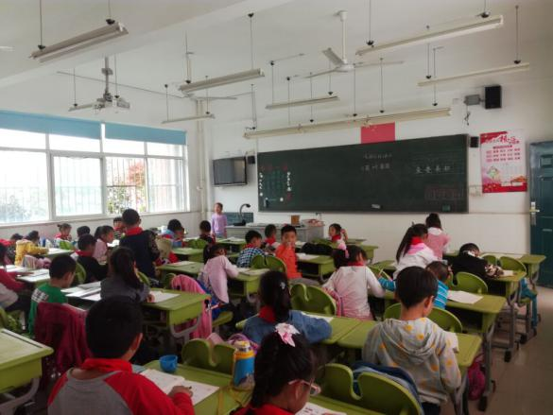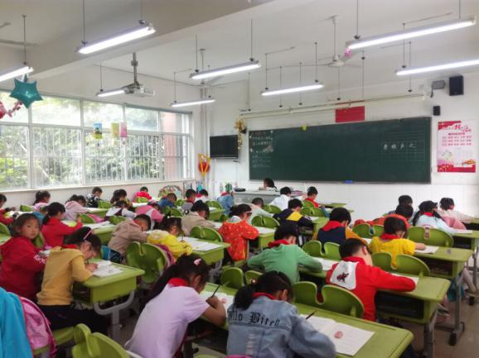

2、二楼前除二3班在吵闹其它班级都很安静，午间二楼后四年级各班很有秩序

蒋慧莲老师中午看护孩子认真

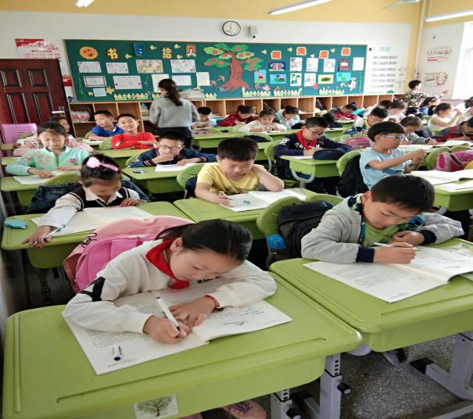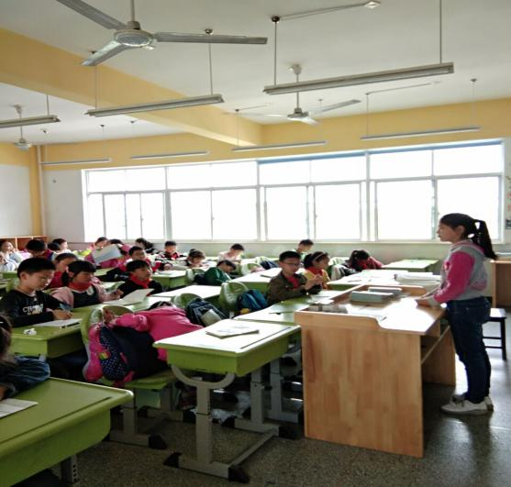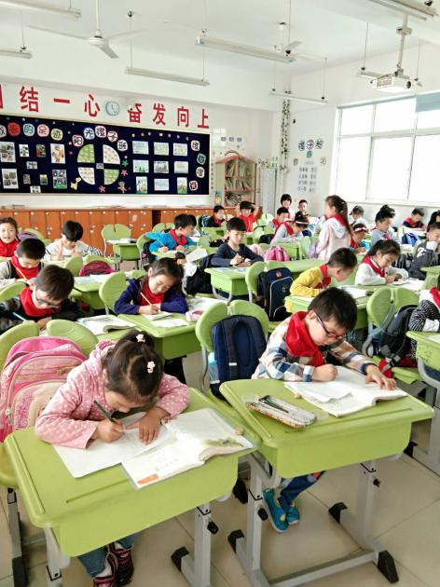

3、五年级今天学习了《七律·长征》，四、五、六三个班中午能够观看爱国电影《长征》IMG_256IMG_257IMG_258

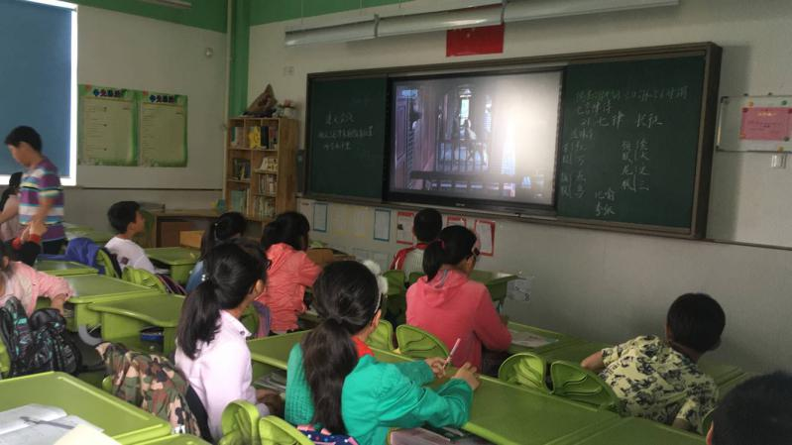

4、中午二楼学生用餐情况整体较好，二一班贾思甜小朋友收拾餐桌非常认真，连地面都清洁的非常好IMG_256但是班级剩饭较多，后期应加强教育

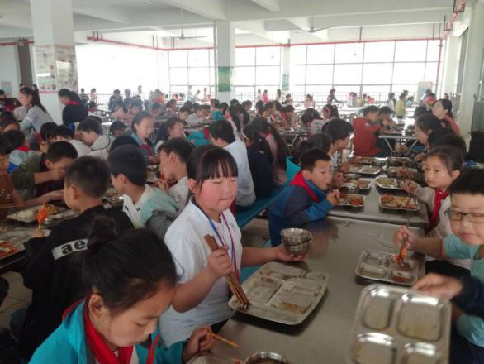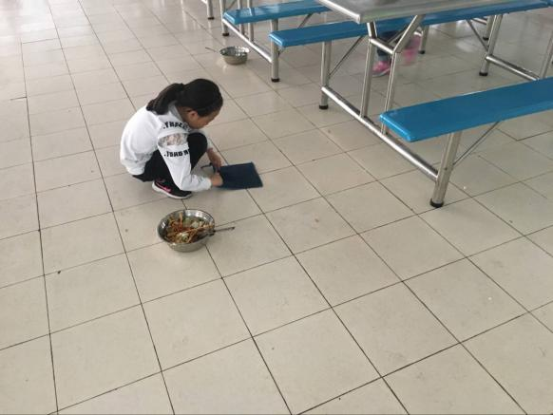

5、音乐老师丁慧敏、芦阳放弃午休，带着孩子们练习舞蹈和器乐，老师们很拼，孩子们每天都在进步，为你们点赞！一年级的班主任老师们利用午间带着孩子排练如春舞台的节目，好样的！IMG_256IMG_257IMG_258

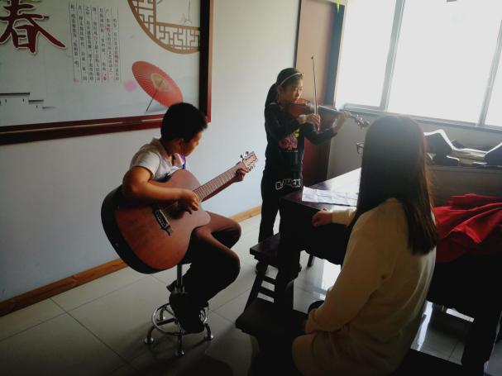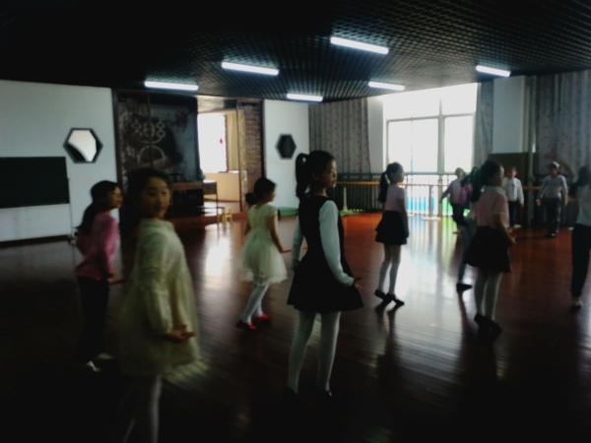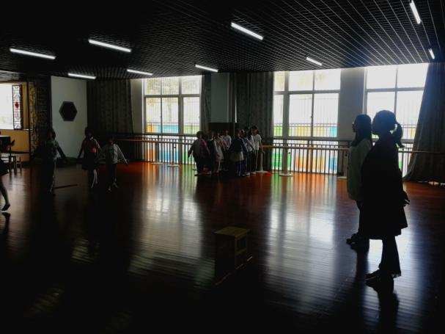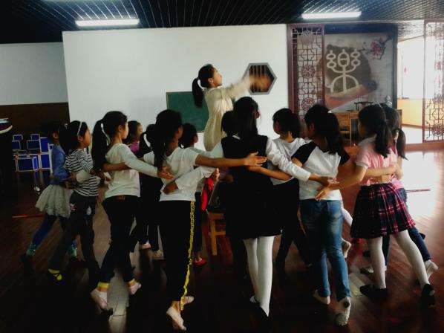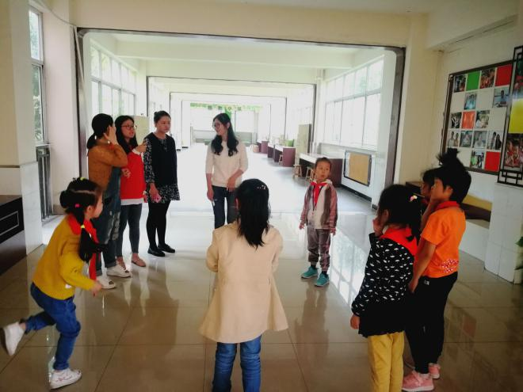

6、二、四年级家长会，二年级开展班队活动“创意拼盘”，四年级的家长活动多样化，其中四（1）、四（2）、四（4）班由英语胡洪娟老师、卢媛媛老师、张妍老师执教《what is the matter》，四（3）班何倩老师开展班队活动《感恩父母》，四（5）班由张锦囡老师执教《确定位置》

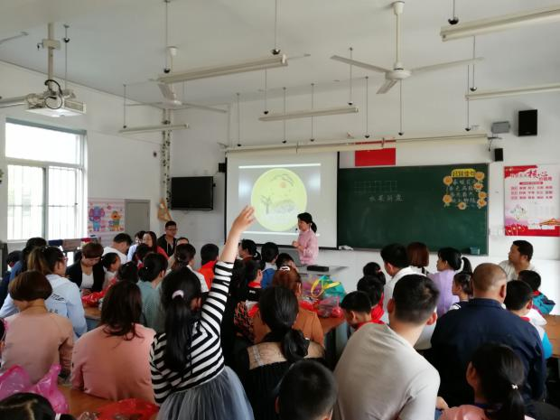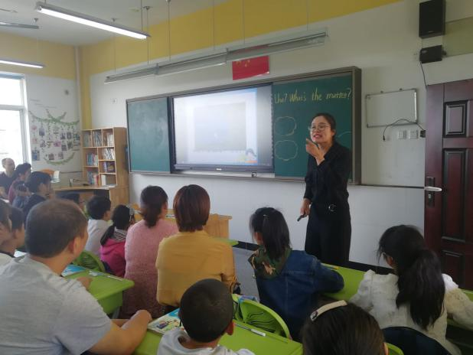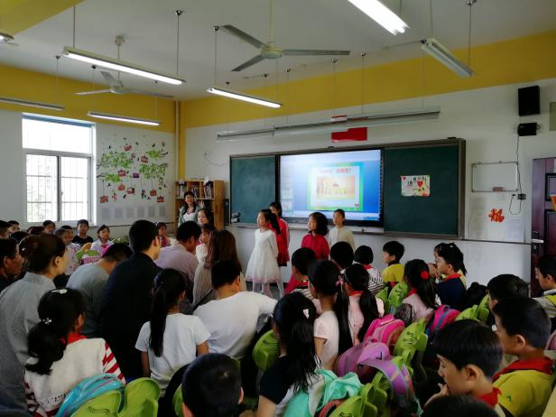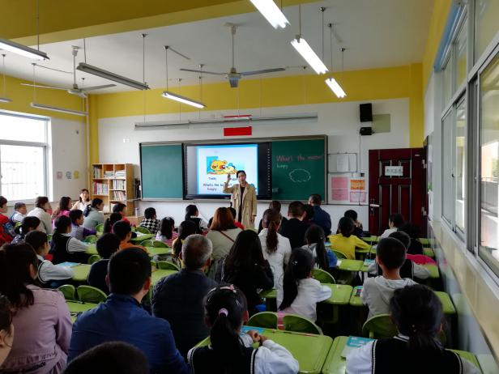

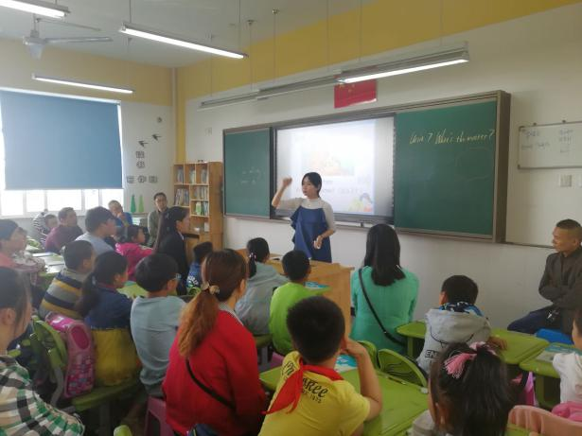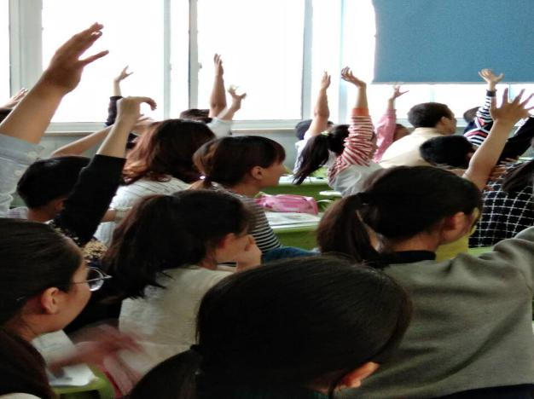

不足：

1、中午午餐时，剩饭剩菜较多，地上脏。有个别班级倒剩菜剩饭不注意！建议全校统一要求：将汤盒先放桌面，再倒剩菜剩饭

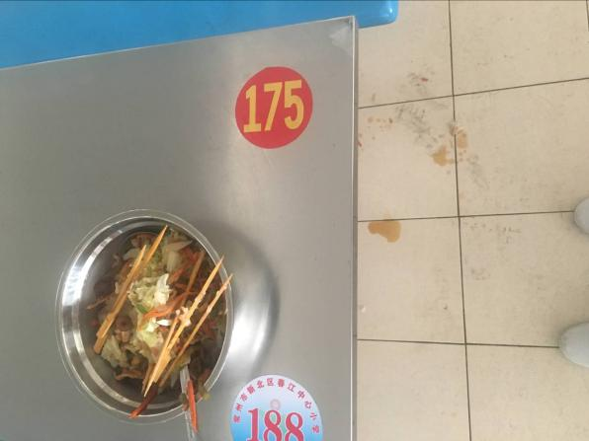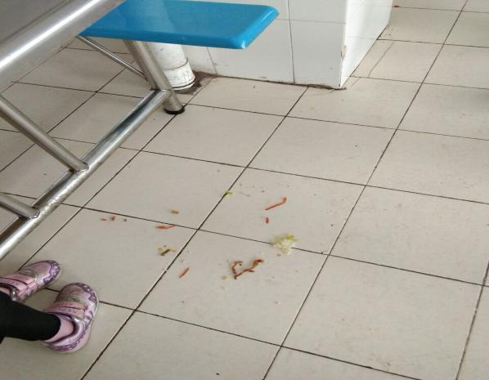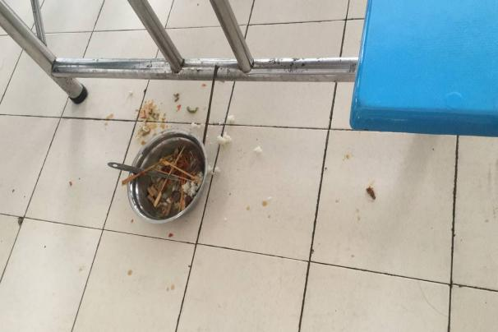

2、12：15了，个别班级尽管有午休管理员，但大部分学生没午休，班级吵闹，建议个别班级班主任严抓几天，形成习惯方可放手给管理员

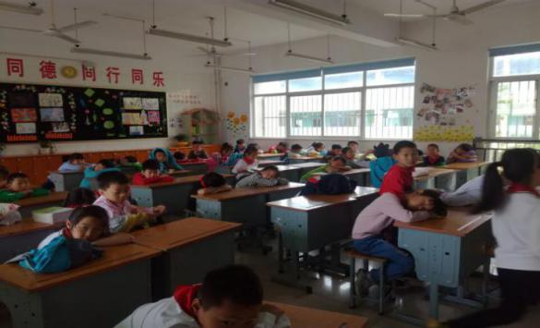

3、到五点钟，除二四年级家长会外，其他班应及时整班放学，可个别辅导，家长在外等待着急

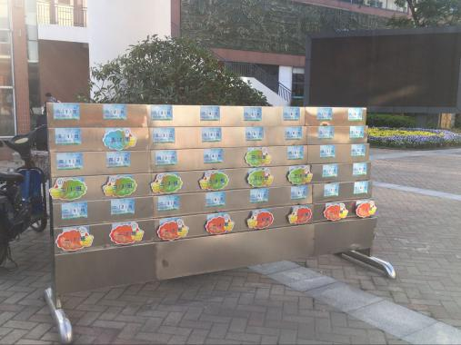

1. 在外有辅导班的，老师可告知家长，与辅导班老师协商好接孩子的地点与时间，避免孩子找不到接的人而着急。

